Обработка сообщений о сделках обмена иностранной валюты
Памятка пользователя

Дата редакции: 25.05.2007

1. Открыть обозреватель Internet Explorer. Загрузить стартовую страницу процедур электронного документооборота. Указать имя пользователя и пароль. Нажать кнопку "OK" или клавишу "Ввод".

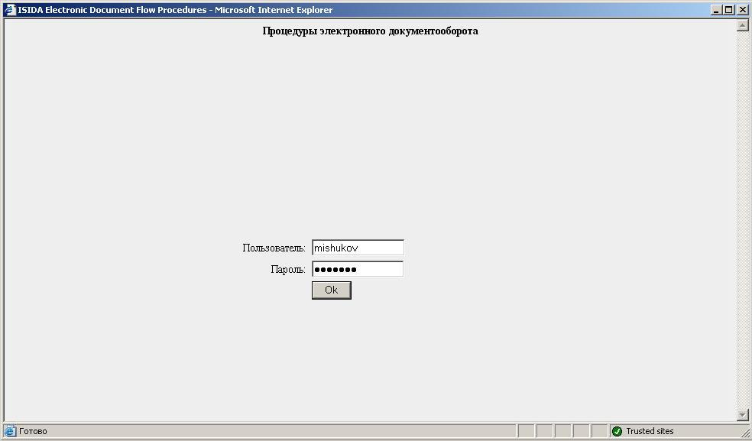

2. После авторизации пользователя откроется главное меню. Перейти по ссылке "Направить для согласования или подписания".

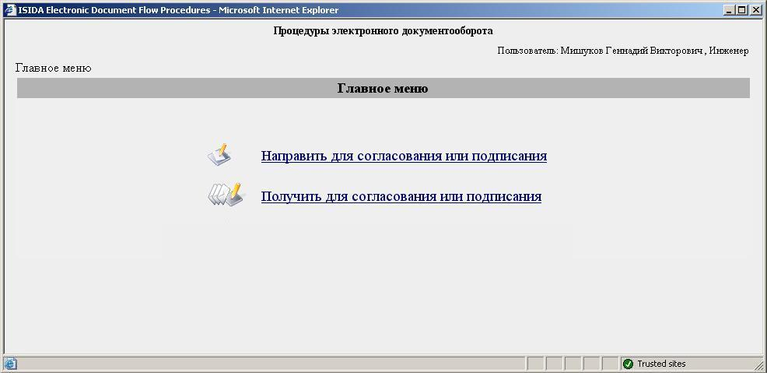

3. Откроется форма с перечнем типов электронных документов. Перейти к созданию сообщения о сделке обмена иностранной валюты необходимо по кнопке "Далее>>".

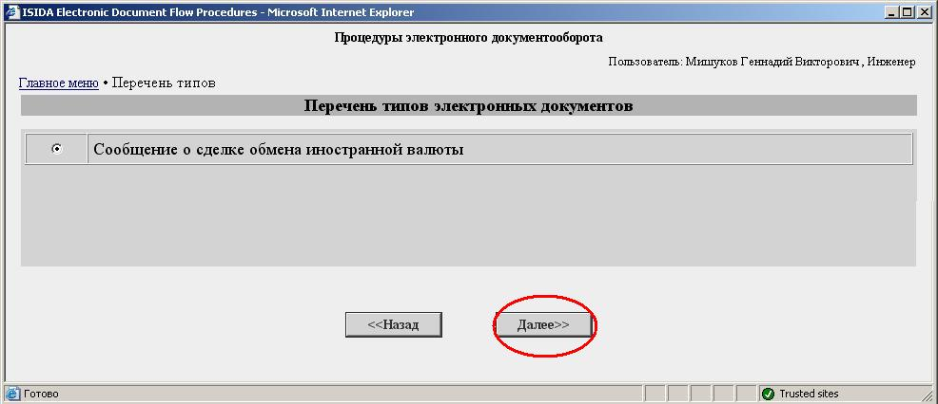
Выбрать тип создаваемой формы

4. Осуществится переход на форму заполнения реквизитов сообщения, где следует
проверить установленные по умолчанию значения и указать недостающие реквизиты. После указания всех значений необходимо по кнопке "Далее>>" перейти на форму предварительного просмотра.
Обязательные для заполнения реквизиты выделены черным
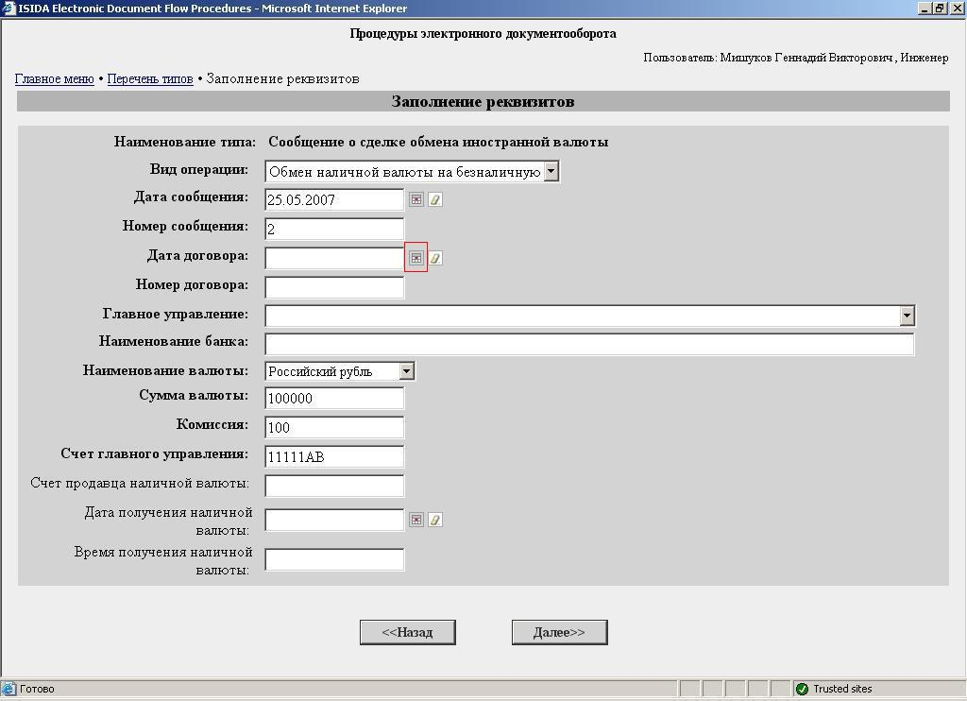
Можно использовать календарь для указания дат:

Осуществить выбор из справочника

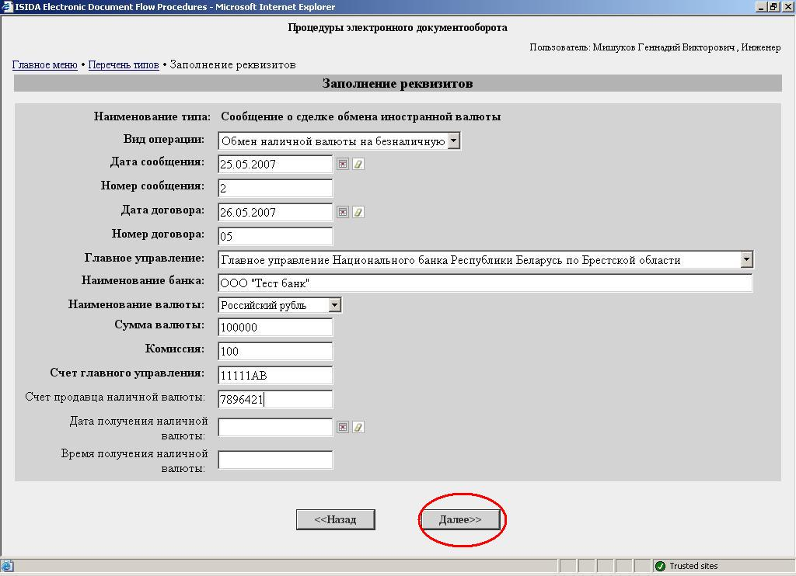

5. На форме предварительно просмотра необходимо проверить все введённые данные (уточнить реквизиты, посмотреть файл документа и маршрут согласования). Завершить создание формы и направить её по маршруту согласования необходимо нажатием кнопки "Завершить создание":

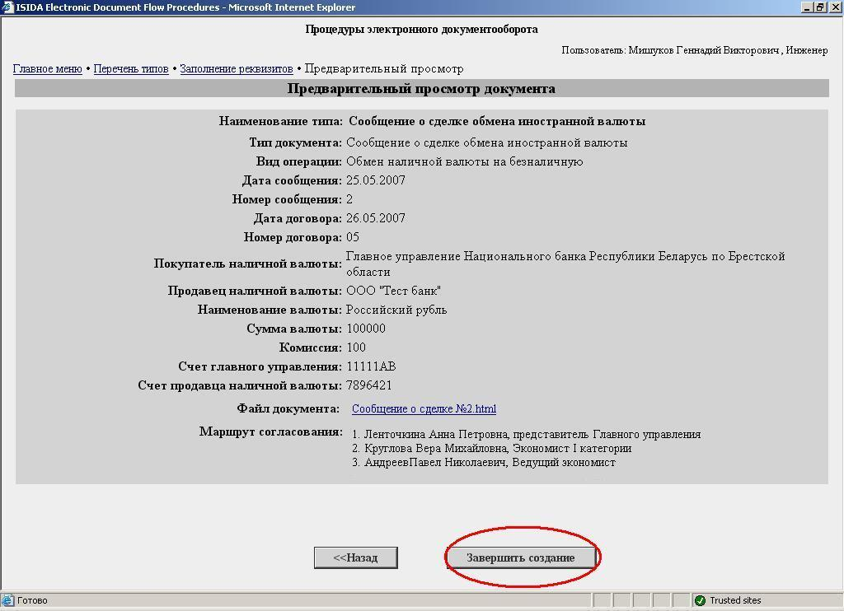
При необходимости можно сделать несколько шагов назад и отредактировать введённые значения
Просмотреть файл документа

6. Созданный документ сразу откроется для подписания.

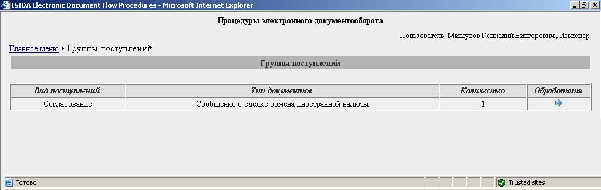
Необходимо выбрать поступивший документ, перейдя по ссылке "Обработать".

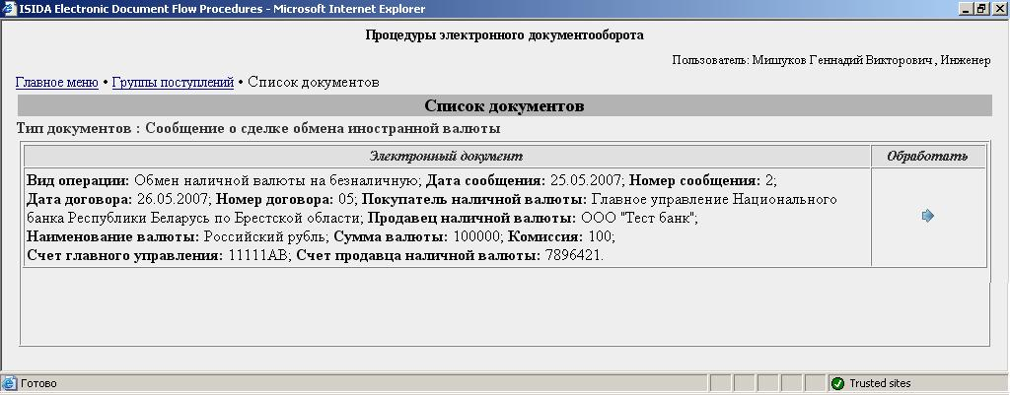
Перейти к обработке сообщения о сделке

7. На форме "Электронный документ" отображается полная информация о поступившем сообщении.

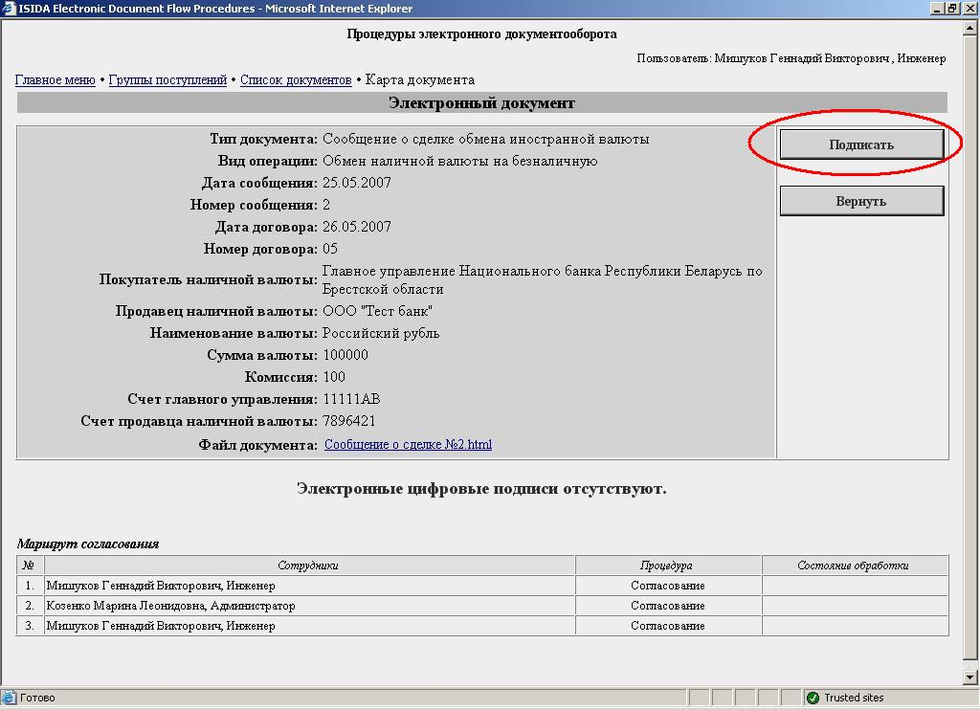
Для просмотра сообщения необходимо перейти по ссылке
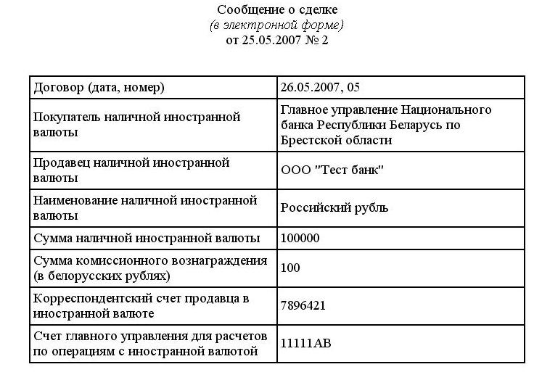

8. Для того, чтобы подписать сообщение, необходимо выбрать кнопку "Подписать".

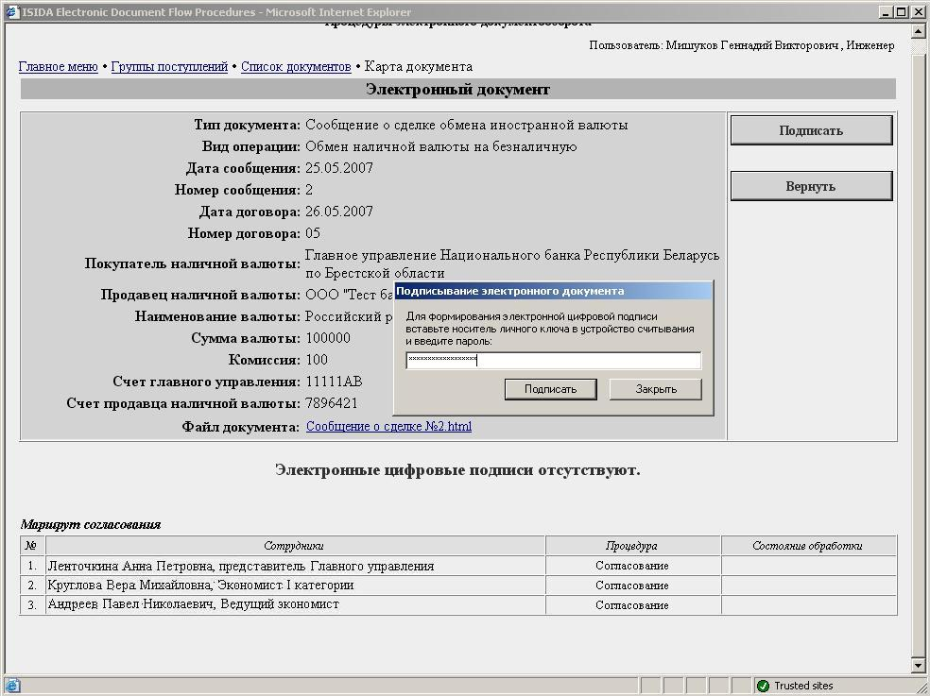
- поместить носитель личного ключа в устройство считывания;
- указать пароль для доступа к личному ключу;
- нажать кнопку "Подписать" (либо клавишу "Ввод")

После завершения подписания документа системой будет выдано сообщение об успешном подписании.

9. Возврат документа. В случае если сообщение было создано некорректно (например, неверно были указаны реквизиты сообщения), его можно удалить, для этого необходимо нажать кнопку "Вернуть" и указать причину возврата.

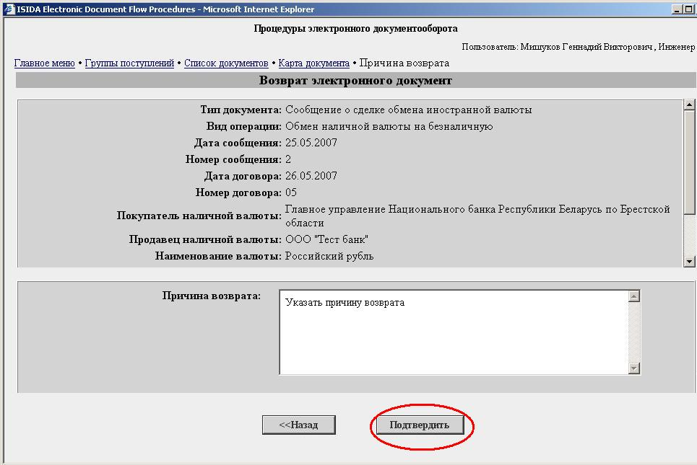

После завершения обработки документов поступления автоматически обновляются. Если список поступлений пуст, то на форме отображается сообщение о том, что все поступившие документы обработаны. Завершить работу в системе можно, закрыв Internet Explorer.

